Учебно - методическое пособие
с использованием информационно-коммуникативных технологий
по теме:
Нестандартные темы для занятий по экологии: «Памятники еде».
ВЫПОЛНИЛ ПЕДАГОГ ДОПОЛНИТЕЛЬНОГО ОБРАЗОВАНИЯ
Мехтиев Мехти Аллахшукюрович

ГБОУ ДОД ДДЮТ ВЫБОРГСКОГО РАЙОНА
Санкт-Петербург
2013год

ОГЛАВЛЕНИЕ.
1.Пояснительная записка.
2. Предисловие.
3. Сырные памятники.
4. Хлеб и немного юмора.
5. «Хлебное ухо», «пельмень» в три метра высотой
6. Лубочный усатый «Мужичок-картофель»
7. “Огурец-кормилец”
8. “Рыбка в золотой короне»
9.Медная инсталляция фаворита Екатерины II
10.Столица Олимпиады-2014 выбирает тыкву
11. Памятник гороху.

Пояснительная записка.

В дополнительном образовании , в частности в преподавании наук эколого -биологической направленности есть много необычных нестандартных тем для изучения , которые очень интересны детям младшего школьного возраста .Вашему вниманию я хочу предложить вариант учебно – методического пособия для урока по теме занятия :»Памятники еде» с использованием информативно – коммуникативных технологий .

Несмотря на то, что библейская заповедь предостерегает: «Не сотвори себе кумира», а чревоугодие и вовсе возводится религией в ранг смертных грехов, миром продолжает править гастрономический голод. Продукты не просто насыщают, они пленяют, очаровывают, вдохновляют. И результатом подобных наитий становятся необычные памятники, воздвигнутые в честь еды.
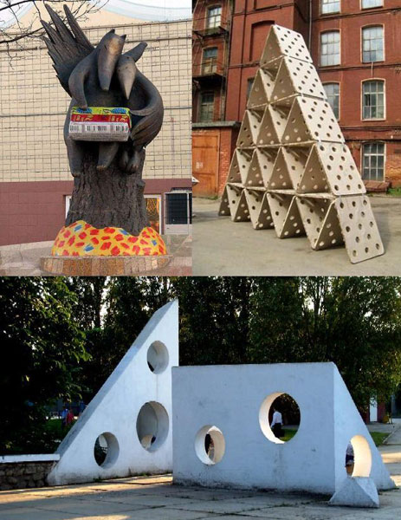
Познакомимся с самыми оригинальными гастрономическими монументами России.
3.Сырные памятники.
Сырная «Дружба»
Родиной сыра историки считают Ближний Восток, а его появление в России связывают с эпохой правления Петра I. Однако нетленной любовью к данному продукту наше отечество прониклось не так давно. И в подтверждение этому - не богатые сырные витрины супермаркетов, а сразу три памятника данному кисломолочному продукту, установленные в разных городах страны.
В Самаре установлен монумент сыру с дырками, по всей видимости, одному из самых популярных сортов - «Маасдаму». В Ярославле - памятник французскому сыру, а в Москве - изваяние всенародно любимому в прошлом веке плавленому сырку «Дружба».
Проект последнего выбирался из ста пятидесяти конкурсных заявок. В итоге, реальное воплощение получила мизансцена из басни Ивана Крылова «Ворона и Лисица». Непримиримые главные герои, забыв соперничество, сидят, нежно обнявшись, на пеньке, нежно сжимая плавленый сырок. Одним словом, настоящая «Дружба». Кстати, сырок воспроизведен очень досконально - даже со штрихкодом.

4.Хлеб и немного юмора
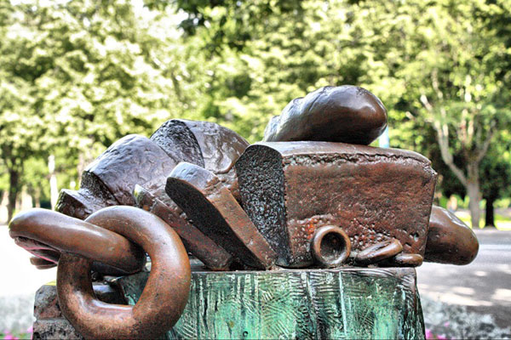
Одной из классических гастрономических пар сыру является хлеб. А потому не обошлось без памятника и этому мучному продукту. Установлен он в городе Зеленогорске, пригороде Санкт-Петербурга, во дворе жилого дома около магазина «Хлеб».
Инсталляция представляет собой памятник продукту, который, как известно, всему голова. На гранитном постаменте высотой 80 см, лежат бронзовые хлебобулочные изделия. Основа композиции - чёрный хлеб, 125 суточных граммов которого сохранили жизнь тысячам голодных блокадников.
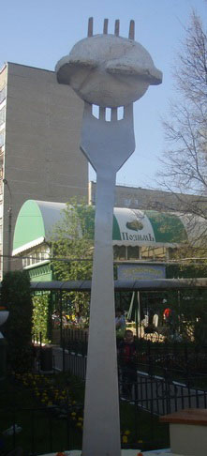
Кроме военной буханки, разрезанной наполовину, в композиции присутствует и современная продукция местного хлебокомбината - сухари, батон, бублики.
Говорят, что автор композиции оказался человеком с юмором и привнёс в скульптуру маленькую деталь, которая нисколько не умаляет значимости и серьёзности замысла: из-под корочки хлеба выглядывает маленькая мышка.
5.Хлебное ухо, пельмень в три метра высотой
Ещё одна популярная мучная еда, переводимая с удмуртского как «хлебное ухо», более известна под названием «пельмень». Памятник ему установлен в городе Ижевске неподалёку от местного кафе «Позимь».
Открытие знаковой для родины пельменя скульптуры проходило в атмосфере массового поедания «хлебных ушей» едва ли не всем городом, высыпавшим на улицу.
Аппетитное времяпрепровождение сопровождалось пристальным разглядыванием инсталляции. А смотреть было на что - монумент удмуртскому пельменю получился внушительным - один метр в диаметре и три метра в высоту с учётом громадной вилки.
В Ижевске памятник пельменю считают не просто достопримечательностью, но и культом еды.
6.Лубочный усатый мужичок-картофель
Монумент ещё одному базовому для России продукту, картофелю, установлен в городе Мариинск Кемеровской области.
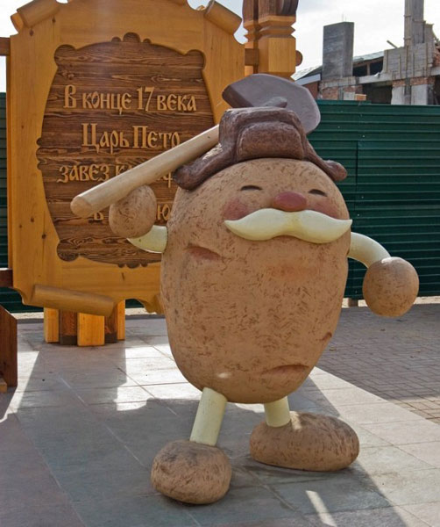
Географическое место выбрано для инсталляции не случайно. Мариинский район является родиной мирового рекорда по урожаю картофеля - 1.331 центнера с одного гектара, установленного более шестидесяти пяти лет назад так и не побитого до сих пор.
Местные власти приурочили установку памятника к 2008 году, объявленному ООН Международным годом картофеля.
Внимание к этой высокоурожайной культуре, по мнению экспертов ООН, поможет искоренить нищету в мире. Ведь по объёму производства данный многолетний клубень является одной из самых популярных в мире культур, уступающий только пшенице, рису и кукурузе.
Памятник картофелю представляет собой одушевлённый клубень в виде лубочного усатого мужичка. Выполнен он из дерева местным мастером-берестянщиком Юрием Михайловым и установлен на центральной улице города.
7.Огурец-кормилец
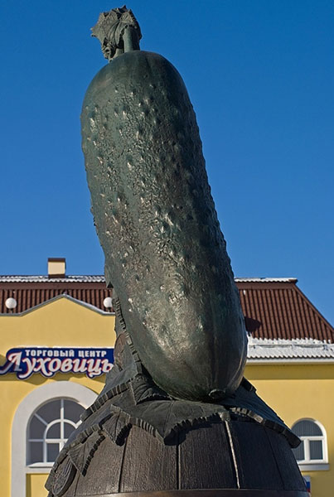
Не менее популярным, чем картофель является огурец - один из главных овощей любого лета. Памятник этому травянистому растению высится на въезде в город Луховицы, расположенный в Московской области.
Огурец здесь не просто уважают, его считают кормильцем, ведь Луховицы является одним из основных поставщиков огурцов в столичные магазины и на рынки, а стало быть, приносит весомый доход в городскую казну.
Оригинальный памятник излюбленной русской закуске с памятной надписью: «Огурцу-кормильцу от благодарных луховичан» был установлен в год пятидесятилетия города.
8.Рыбка в золотой короне
В день рождения города, но уже Мамоново, открыли памятник балтийским шпротам. Этот город, расположенный в Калининградской области, по праву можно считать родиной отечественных шпрот.
Двухметровая скульптура представляет собой большой мраморный стол с водружённой на нём банкой, внутри которой - двенадцать килек. Одна из рыбок увенчана золотой короной.
Бронзовую консервную банку со шпротами изваял известный в регионе скульптор Фёдор Мороз.
Стоимость памятника составила около 500.000 рублей.
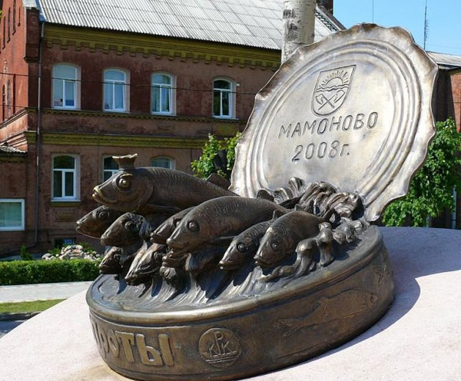
Монументальная ода воспета ещё одной рыбе, вобле, и на этот раз в Астрахани. Воблу здесь считают своей «национальной рыбой».
Как говорят местные жители, вобла для астраханцев - всё равно что тульский самовар или оренбургский платок, а для россиян это рыба практически национальный символ.
Она спасала от голода, летала в космос, служила топливом для паровозов, да и сегодня остаётся одной из наиболее доступных по цене рыб.
9.Медная инсталляция фаворита Екатерины II
Не случайным является и памятник яблоку-антоновке, установленный в Курске. Этот сорт яблок доставлялся даже к царскому двору, в то время когда Россией правила Екатерина II.
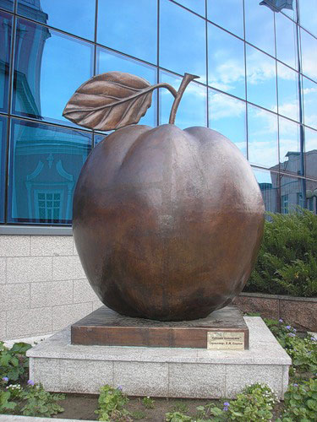
Именно антоновка вот уже много лет является символом Курска. Яблоки - настоящая награда для города - не только в прямом, но и в переносном смысле. К примеру, на память победителям местного конкурса общественного признания «Человек года» вручаются золочёные яблочки.
Монумент яблоку был изготовлен из медного листа методом выколотки и открыт в день православного праздника преображения Господня, иначе яблочного Спаса.
Всех, кто пришёл посмотреть на инсталляционный символ города, развлекали русскими народными песнями и угощали сладкой курской антоновкой.
10.Столица Олимпиады-2014 выбирает тыкву
Столица Олимпийских игр-2014 года, город Сочи, культивирует пристрастие к травянистому растению - тыкве, популярность которого возросла в нынешнюю пору Великого поста.
Кстати, судя по инсталляции, особым почитателем яркого плода является чуковская Муха-Цокотуха.
На десерт
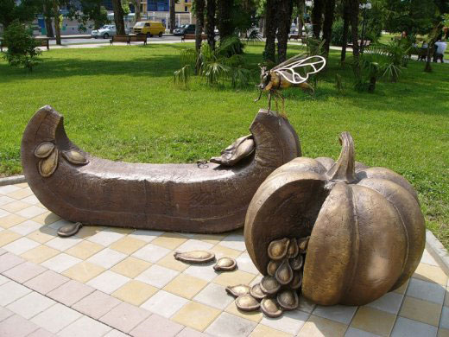
И, напоследок, сладкое, а именно - конфета. Памятник ей установлен в центре города Озёры, в непосредственной близости от кондитерского комбината.
Подобный монумент является знаком признания заслуг предприятия, считающегося на сегодняшний день одним из лидеров кондитерской отрасли России.

Интересные факты о горохе
- Интересно, что в 19 веке густые Лондонские туманы называли «гороховыми супами», за сходство по густоте и оттенку.
- Трактат 16 века «Ароматный сад», посвященный искусству любви сообщал, что сваренный горошек с луком и сдобренный ромашкой является эффективным афродизиаком.
- Мировой рекорд по поеданию горошка установила Джанет Харрис из графства Сассекс, Великобритания, которая в 1984 году съела 7175 горошин, одну за другой за 60 минут используя палочки.
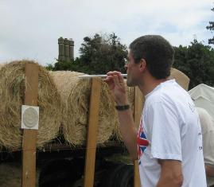
- В Великобритании существует этикет по поеданию гороха. Большинство людей накалывают горох на вилку или загребают целые горошины как лопаткой. Правильно есть горох, в соответствии с этикетом – это надавливать вилкой на горошины, раздавливая их, а затем отправлять в рот.
- Грегор Иоганн Мендель (1822 – 1884), австрийский монах и биолог выращивал и экспериментировал с горошком, изучая разновидности растения. Таким образом, он сделал первые шаги в изучении наследственности, тем самым положил начало такой науке, как генетика.
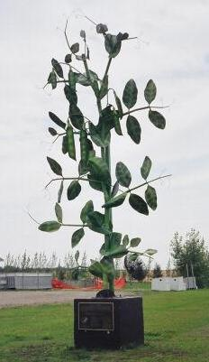
- Ежегодно с 1971 года в графстве Кембриджшир на востоке Англии, в деревеньке Уичем проходит соревнование по стрельбе горохом. В этом соревнование важна точность, а не расстояние. Участники стреляют горохом через трубочку длиной в 12 дюймов (30, 48 см) на расстоянии в 12 футов (3 метра 65 см) по мишени 12 дюймов (30, 48 см) в диаметре. Мишень покрыта пластичным веществом и горошины оставляют следы, что облегчает задачу подсчета очков. Участник попадая в центр получает 5 очков, в среднюю часть -3 очка, а во внешний круг — 1 очко.
- Самый маленький краб называется краб-горошина.
- Любитель гороха американский президент Томас Джефферсон ежегодно проводил соревнование среди своих друзей: кто первый вырастит новый урожай гороха.
11.Памятник. гороху.
- В южной части центральной Канады, в небольшой деревеньке провинции Саскачеван установлен памятник гороху. Это металлическая конструкция высотой 9,4 метра была возведена в 1995 году в честь главной культуры этой местности.
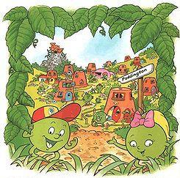
• Горох – это сказочное растение. Все знают сказку Ганса Христиана Андерсена «Принцесса на горошине», горох является темой русских мультфильмов «Раз горох, два горох» и «Как грибы с горохом воевали», существуют разные интерпретации сказки о царе Горохе. В Британии очень популярна серия мультфильмов для детей о горошинах Poddington Peas. Герои мультфильма – это горошины и каждый со своим характером.
